ООО «Кейсистемс»
Руководство пользователя
Модуль интеграции 1С и ПК «Бюджет-Смарт»
Алексеева Марина Леонидовна
07.10.2016

РП «Модуль интеграции 1С и ПК «Бюджет-Смарт»

Оглавление
ВВЕДЕНИЕ 2
Установка и использование модуля в конфигурации БГУ 1.0 3
Подключение модуля 3
Начало работы 6
Настройка ЭЦП 10
Прикрепление оправдательных документов 11
Отправка документов 12
Получение выписки 16
Установка и использование модуля в конфигурации БГУ 2.0 18
Подключение модуля 18
Начало работы 22
Настройка ЭЦП 26
Прикрепление оправдательных документов 27
Отправка документов 28
Получение выписки 32

ВВЕДЕНИЕ
Модуль интеграции 1С и ПК «Бюджет-СМАРТ» позволяет передавать документы из программы 1С в ПК «Бюджет-СМАРТ» по каналам связи в безфайловом режиме.

Модуль разработан для 1С: Предприятие 8.2 и 8.3 Бухгалтерия государственного учреждения редакции 1.0 и 2.0.

Модуль интеграции 1С и ПК «Бюджет-СМАРТ» – представляет собой внешнюю обработку для конфигурации Бухгалтерия государственного учреждения 1C в виде файла с расширением epf: «budget1.0(ver 1.001).epf»
Условные обозначения

В документе используются следующие условные обозначения:
 | Уведомление | Важные сведения о влиянии текущих действий пользователя на выполнение других функций модуля.
 | Предупреждение | Важные сведения о возможных негативных последствиях действий пользователя.
 | Предостережение | Критически важные сведения, пренебрежение которыми может привести к ошибкам.
 | Замечание | Полезные дополнительные сведения, советы, общеизвестные факты и выводы.
[Активация] |  | Функциональные экранные кнопки.
СПРАВКА => О ПРОГРАММЕ |  | Навигация по пунктам меню и режимам.
Таб. 1  Рисунок 1 |  | Ссылки на структурные элементы, рисунки, таблицы текущего документа.

Перечень сокращений
В документе используются следующие сокращения:
БГУ 1.0 (БГУ 2.0) – конфигурация Бухгалтерия государственного учреждения, редакция 1.0 (2.0).
Модуль – модуль интеграции 1С и ПК «Бюджет-СМАРТ»

Установка и использование модуля в конфигурации БГУ 1.0

Подключение модуля

Конфигурация «Бухгалтерия государственного учреждения», редакция 1.0, содержит средства подключения произвольных дополнительных отчетов, печатных форм и обработок к базе данных. Подключение при этом происходит без изменения структуры конфигурации, в пользовательском режиме.

Для подключения дополнительной внешней обработки модуля необходимо выполнить следующее:

- Скачайте файл установки модуля по ссылке:
http://www.keysystems.ru/Updates/UpdateList.aspx?id={78D72D7A-9C3B-455A-990E-754A1265DBA2}

Выбирайте файл модуля, соответствующий установленной редакции конфигурации программы 1С.

- Скопируйте файл внешней обработки budget1.0(ver 1.001).epf на компьютер, где установлен 1С:Предприятие с конфигурацией БГУ1.0.

- Запустите 1С:Предприятие.

- В главном окне 1C на панели инструментов в выберите следующий пункт меню:
СЕРВИС=>Дополнительные отчеты и обработки=>Дополнительные внешние обработки (Рисунок 1).

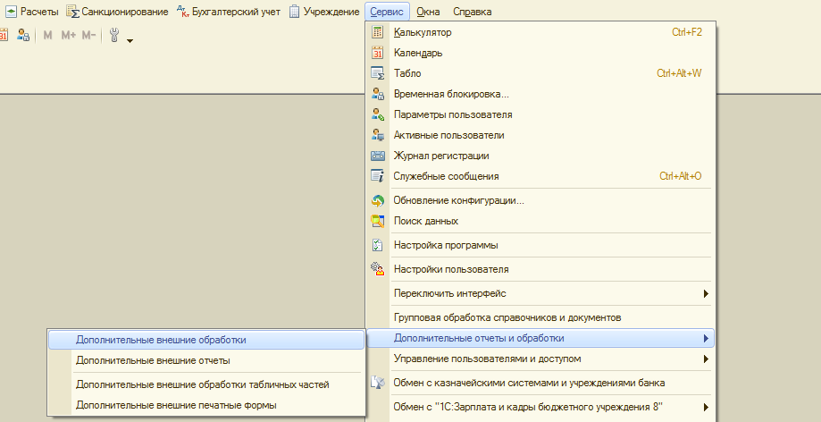
Рисунок 1 Дополнительные внешние обработки.
После описанных действий откроется окно добавления дополнительной внешней обработки следующего вида (Рисунок 2):
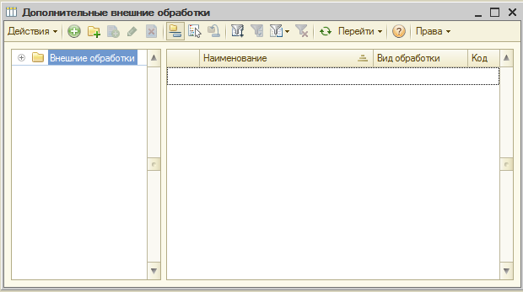
Рисунок 2 Окно добавления дополнительной внешней обработки.
- В появившемся окне «Дополнительные внешние обработки» нажмите на кнопку (Ins). Появится окно «Регистрация внешней обработки» (Рисунок 3).

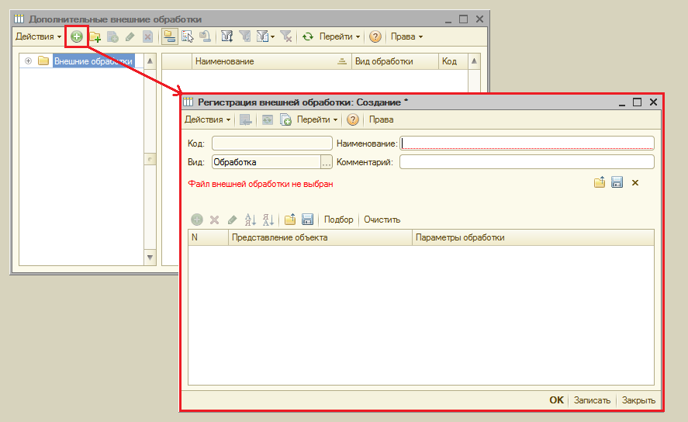
Рисунок 3 Регистрация внешней обработки.
- В окне «Регистрация внешней обработки» нажмите на кнопку . Откроется типовое диалоговое окно для выбора файла (Рисунок 4). Выберите сохраненный в 1 пункте файл и нажмите [Открыть]. После выбора файла все необходимые поля в форме регистрации будут заполнены автоматически.
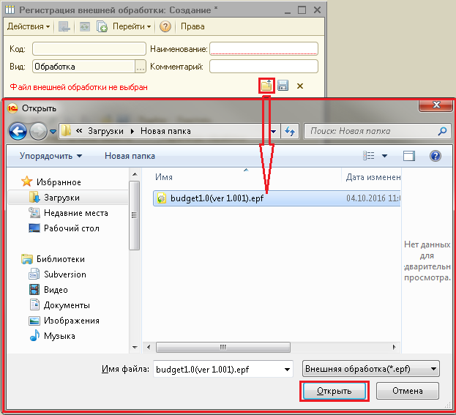
Рисунок 4 Добавление внешней обработки.

- Для завершения подключения дополнительной внешней обработки модуля необходимо нажать на кнопку [Записать] или [ОК] .
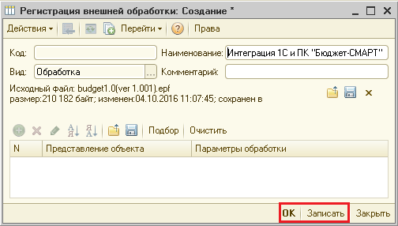
Рисунок 5 Сохранение внешней обработки.

Дополнительная обработка успешно установлена. Модуль появится в справочнике «Дополнительные внешние обработки» (Рисунок 6).
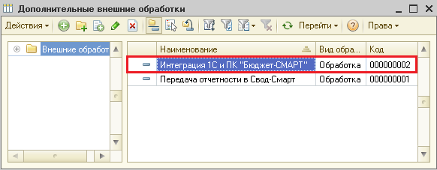
Рисунок 6 Справочник «Дополнительные внешние обработки».
Теперь обработку можно запускать из этого справочника.

После обновления конфигурации обработка не удалится из него, так как она входит в состав информационной базы, а не конфигурации программы 1С: БГУ 1.0.

Начало работы

Для начала работы с модулем пользователю необходимо:
- Открыть список внешних обработок. Для этого в главном окне 1C на панели инструментов выберите пункт меню:
СЕРВИС=>Дополнительные отчеты и обработки=>Дополнительные внешние обработки

- В окне «Дополнительные внешние обработки» дважды щелкните левой кнопкой мыши на добавленную обработку «Интеграция 1С и Бюджет-Смарт».

- На Рисунок 7 Главная страница окна Модуля:
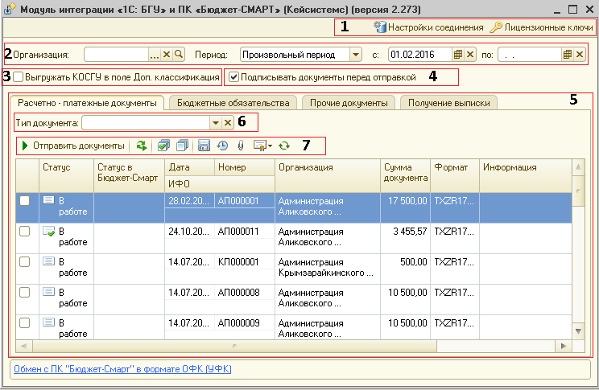
Рисунок 7 Окно Модуля.
Пояснения к рисунку:
- Панель настроек с настройками соединения и лицензий.
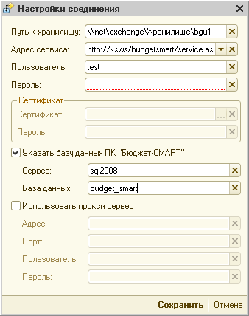
Рисунок 8 Настройки соединения.
В настройках соединения указываются:
«Путь к хранилищу» - общедоступный каталог, для сохранения протоколов и статусов отправки документов.
«Адрес сервиса» - Пусть к сервису Бюджет-Смарт.
«Пользователь» - Логин для доступа к комплексу Бюджет-Смарт.
«Пароль» - Пароль для доступа к комплексу Бюджет-Смарт.
«Сертификат» - Если используется защищённое соединение, тогда указывается сертификат.
Настройки «Сервер» и «База данных» указываются, если соответствующие настройки не указаны на сервисе Бюджет-Смарт.
«Сервер» - Сервер СУБД комплекса Бюджет-Смарт.
«База данных» - База данных на сервере комплекса Бюджет-Смарт
Если нужно использовать прокси соединение, тогда указываем настройки прокси: «Адрес», «Порт», «Пользователь» и «Пароль».

Для проверки адреса сервиса можно вставить его в адресную строку браузера. Если адрес правильный, то появиться страница со списком функций сервиса Бюджет-СМАРТ (Рисунок 9).
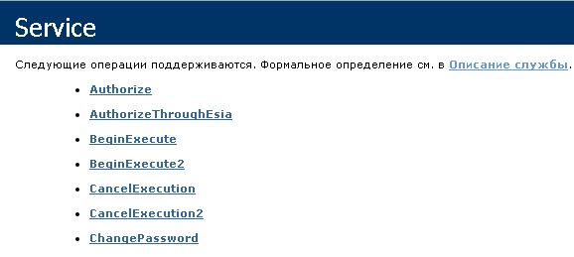
Рисунок 9 Страница сервиса ПК «Бюджет-СМАРТ».

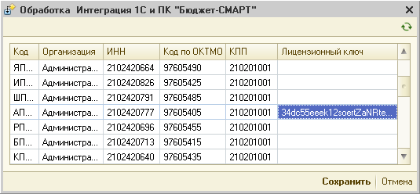
Рисунок 10 Окно Лицензионные ключи.

В окне «Лицензионные ключи» указываются полученные ключи в колонке «Лицензионный ключ» для соответствующих организаций. Получите лицензионные ключи для необходимых организаций, документы которых планируется передавать в ПК «Бюджет-СМАРТ». Для этого можно обратиться в компанию Кейсистемс:
- Почтовый ящик: info@keysystems.ru
- Web-страница: http://www.keysystems.ru
- Телефон: (8352) 323-323.

- Область настройки отбора документов в таблицах (4) по периоду и учреждению для удобного поиска необходимых документов для передачи в ПК «Бюджет-Смарт».

- Выгружать КОСГУ. Если данный признак будет выбран, то в файлах выгрузки платежных документов заполняются соответствующие поля ADD_KLASS по формату [(КОСГУ)+Код цели] (значения берутся из документа, если Код цели не указан, то выводится только КОСГУ).

- При отправке на документ накладывается ЭЦП.

- Вкладки с таблицами отправляемых документов и выпиской. Двойной клик по выбранному документу открывает документ для просмотра и редактирования.

- Отбор списка документов по типу документов, есть во вкладках «Расчетно-платежные документы» и «Прочие документы».

- Командная панель таблицы «Расчетно – платежные документы», у таблиц «Бюджетные обязательства» и «Прочие документы» аналогичные командные панели.

- отправка выбранных документов в Бюджет-Смарт.
- получение статусов документов, ранее отправленных в Бюджет-Смарт.
- отметка и снятие меток у списка документов.
- выгрузка документа в файл.
- просмотр истории передачи документа.
- открытие окна с возможностью прикрепления первички для документа.
- обновление списка документов.
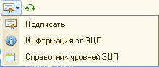 - подписывание отправленного документа, просмотр информации о наложенной подписи и справочник уровней подписи.

Настройка ЭЦП
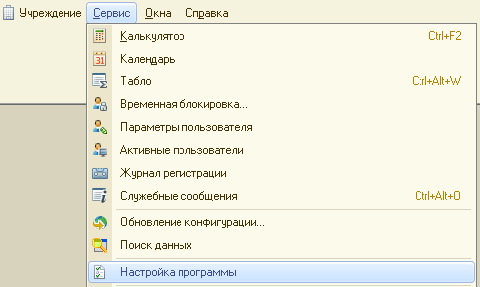
Рисунок 11 Меню для настройки ЭЦП.
Для настройки ЭЦП, в главном меню нужно зайти в меню «Сервис» - «Настройка программы».
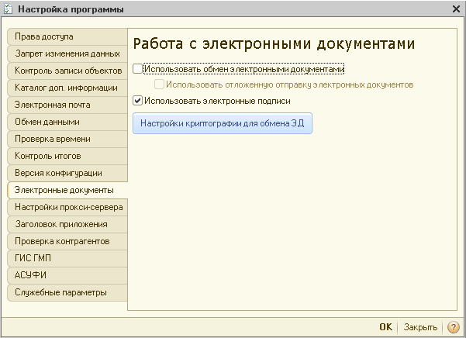
Рисунок 12 Окно настроек ЭЦП
В открывшемся окне на Рисунок 12 выбираем вкладку «Элекстронные документы», в ней устанавливаем галку «Использовать электронные подписи». Заходим в настройки криптографии по кнопке «Настройки криптографии для обмена ЭД».
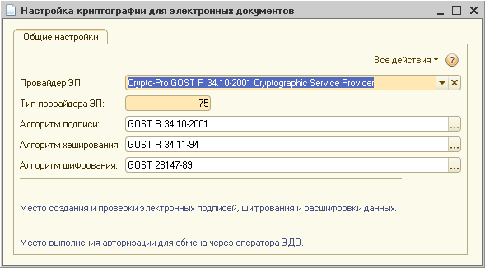
Рисунок 13 Настройки криптографии
На Рисунок 13 необходимо выбрать провайдер ЭП, если у вас стоит «Крипто-про», то выбирайте соответствующий провайдер «Crypto-Pro…», если не выбрано установите алгоритм подписи, алгоритм хеширования и алгоритм шифрования.

Прикрепление оправдательных документов

Для прикрепления оправдательных документов необходимо встать на строку требуемого документа и нажать кнопку в панели команд - «Открыть присоединенные файлы». Откроется окно присоединенные файлы.
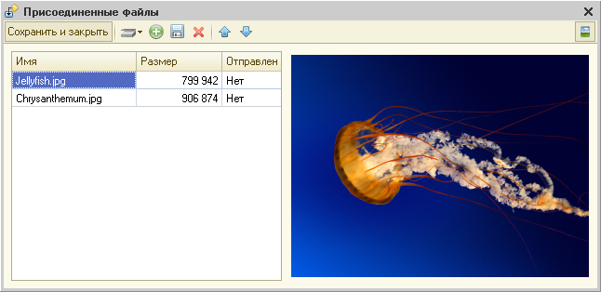
Рисунок 14 Прикреплённые файлы.

Командная панель формы «Прикрепленные файлы»:
- Сохраняет сделанные изменения, и закрывает форму.
- Меню работы со сканером.
- Запуск сканирования.
- Выбор устройства сканирования.
- Настройки сканирования.
- Добавить документ из файла.
- Сохранить выбранный документ в файл.
- Удалить выбранный документ.
- Перемещение выбранного документа вверх/вниз.
- Включение/выключение режима быстрый просмотр документа.

Отправка документов

После того как все необходимые параметры будут заполонены и все необходимые ключи зарегистрированы можно приступить к передаче документов.

- В списке документов отметьте необходимые документы и нажмите на кнопку «Отправить документы». Дополнительно если требуется можно поменять формат выгрузки в колонке «Формат», он по умолчанию определяется автоматически на текущую дату. После передачи документов в ПК «Бюджет-СМАРТ» в списке документов в колонке «Информация» отобразится статус отправки документа (Рисунок 17). Для документов со статусом «Принят» автоматически отправляются оправдательные документы, соответствующий статус отправки будет отображаться в колонке «Первичка».
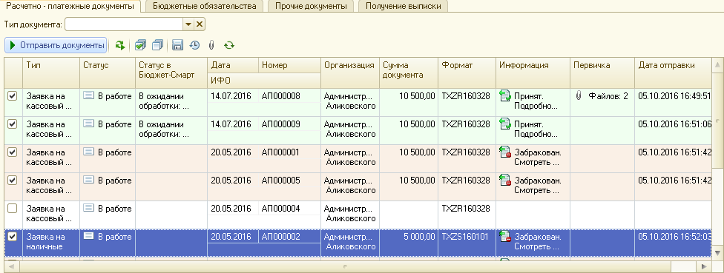
Рисунок 15 Отправка документов.

- При отправке документа, если установлена соответствующая галка выйдет окно для установки подписи на документы:
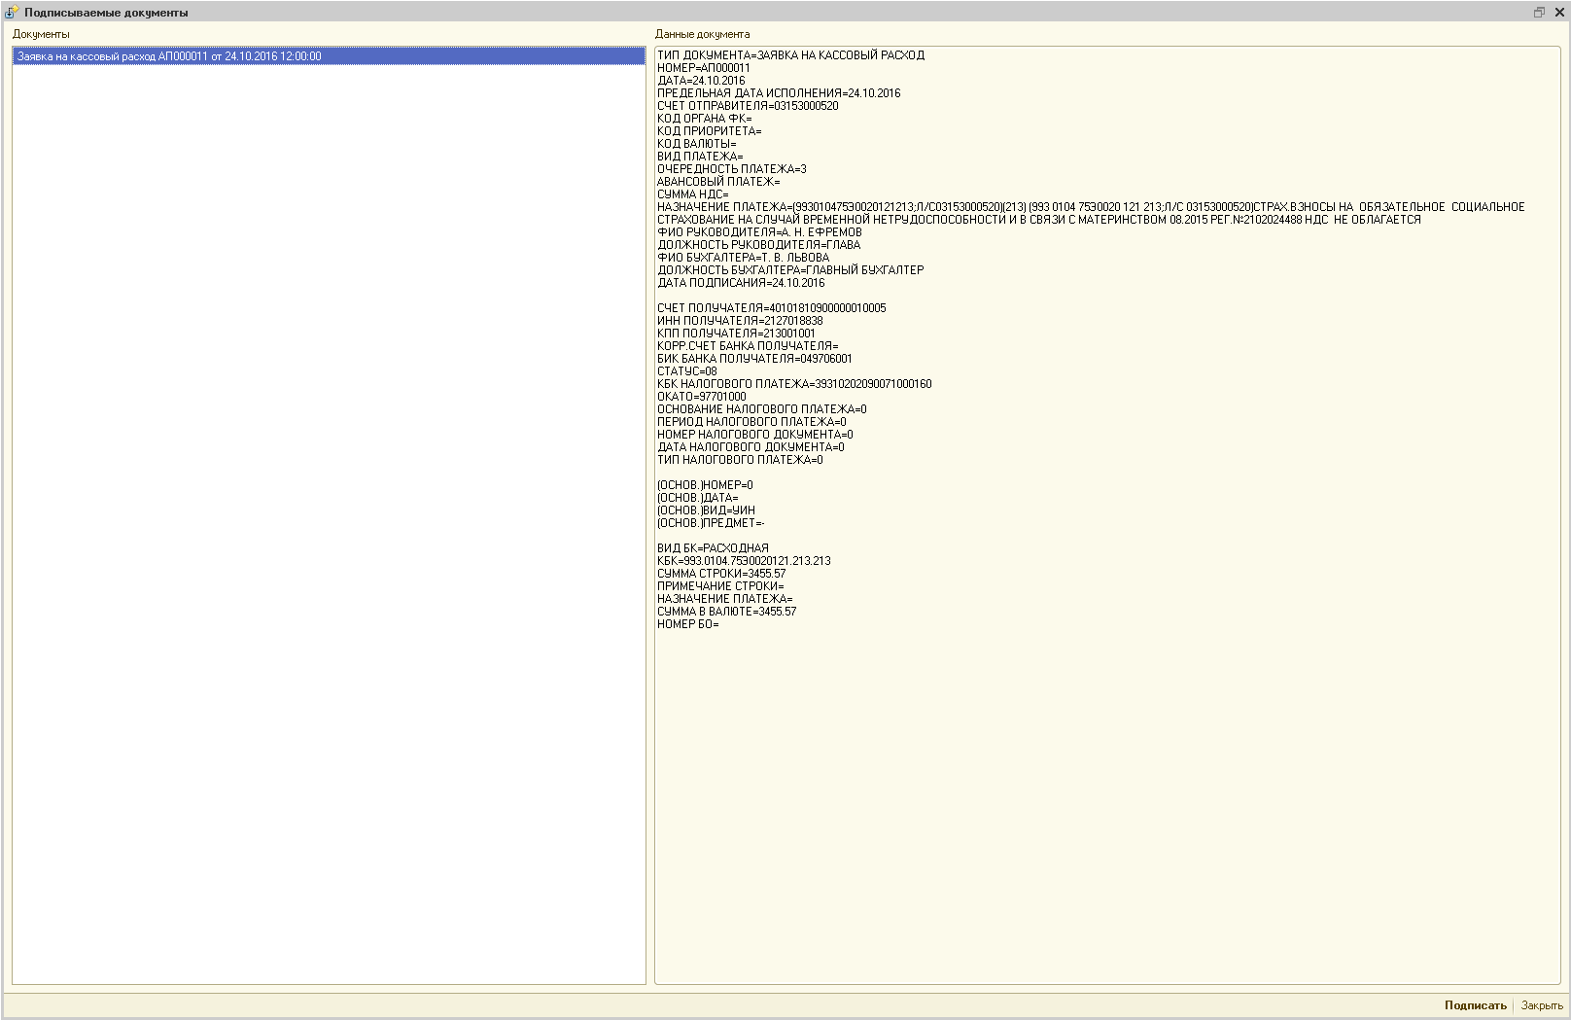
Рисунок 16 Установка ЭЦП.

- Чтобы посмотреть протокол отправки документа, сделайте двойной клик в ячейке из колонки «Информация» у соответствующего документа.
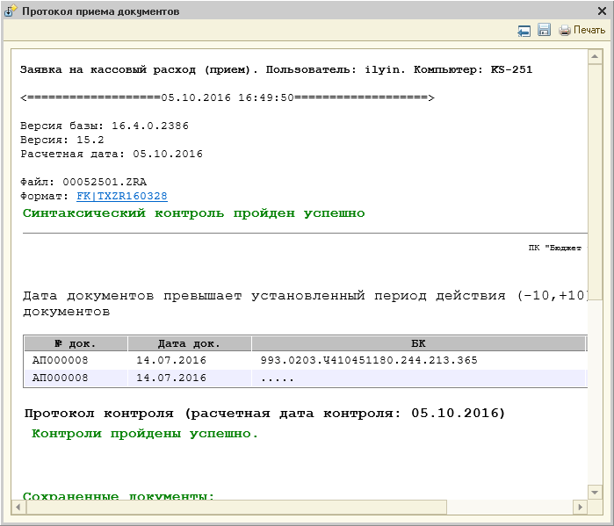
Рисунок 17 Протокол приёма документа. Успех.

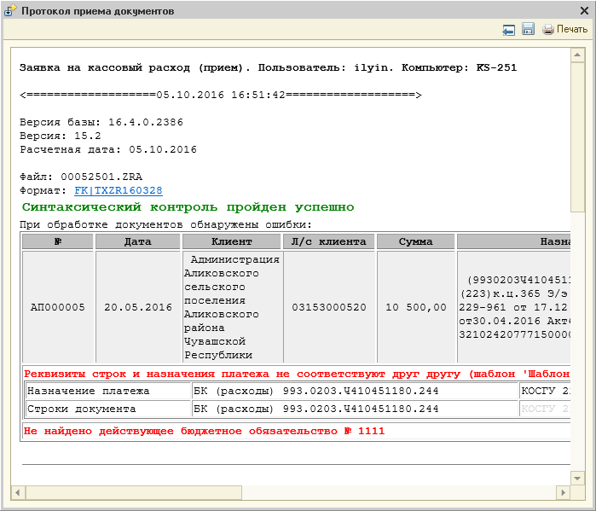
Рисунок 18 Протокол Приёма документа. Забракован.

- Для документов со статусом «Принят» можно запросить статус документа в Бюджет-Смарт с помощью кнопки «Обновить статусы в БКС».
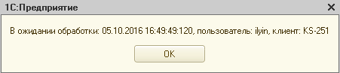
Рисунок 19 Получение статуса документа.

- Также можно просмотреть историю отправки документов. Для этого необходимо отметить требуемые документы и нажать кнопку «Посмотреть историю».
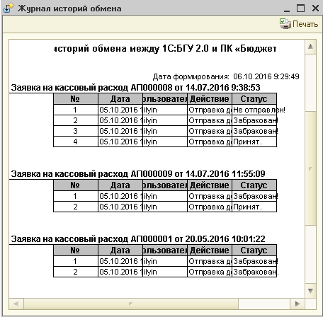
Рисунок 20 История обмена документами.

Получение выписки

Для получения выписки необходимо выбрать организацию, установить дату выписки, лицевой счет, тип выписки и нажать на кнопку получить выписку .
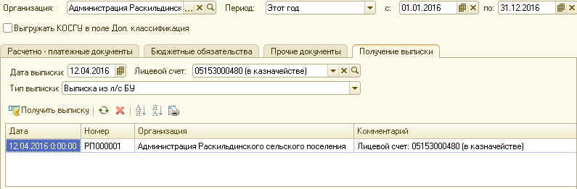
Рисунок 21 Режим получения выписки.

В результате откроется окно импорта документов. В этом окне отображается список принимаемых документов. Есть возможность просмотра документа по кнопке «Открыть документ». В колонке «Загружать» можно выбрать загружаемые документы. Для загрузки выбранных документов нужно нажать кнопку «Загрузить».
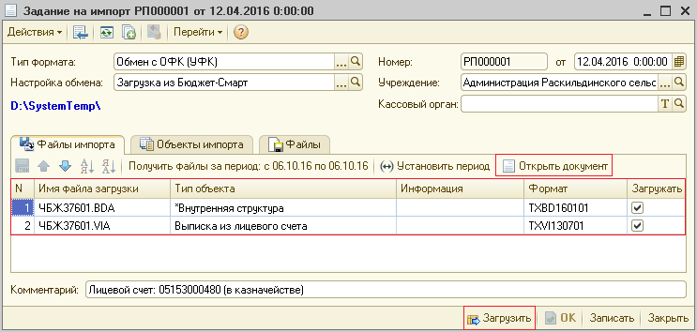
Рисунок 22 Импорт документов.

В результате загрузки на вкладке «Объекты импорта» отображаются загруженные документы. Для перехода к загруженному документу нужно нажать на иконку лупы в колонке «Объект».
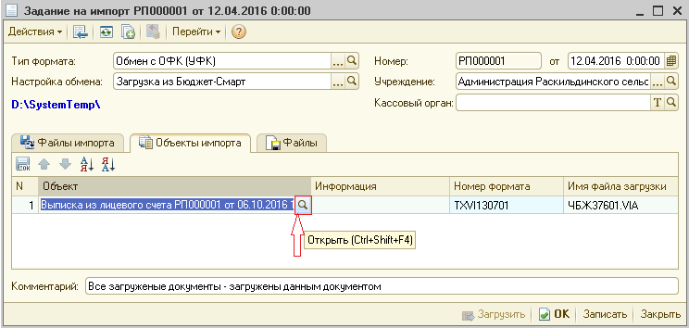
Рисунок 23 Результат импорта документов.

В основном окне получения выписки можно просмотреть ранее загруженные документы, выбрав соответствующие организацию и дату выписки.

Установка и использование модуля в конфигурации БГУ 2.0

Подключение модуля

Конфигурация «Бухгалтерия государственного учреждения», редакция 2.0, содержит средства подключения произвольных дополнительных отчетов, печатных форм и обработок к базе данных. Подключение при этом происходит без изменения структуры конфигурации, в пользовательском режиме.

Для подключения дополнительной внешней обработки модуля необходимо выполнить следующее:

- Скопируйте файл внешней обработки budget2.0(ver 1.001).epf на компьютер, где установлен 1С:Предприятие с конфигурацией БГУ2.0.

- Запустите 1С:Предприятие.

- В главном окне 1C выберите следующий пункт меню:
Администрирование=>печатные формы, отчеты и обработки (Рисунок 20).

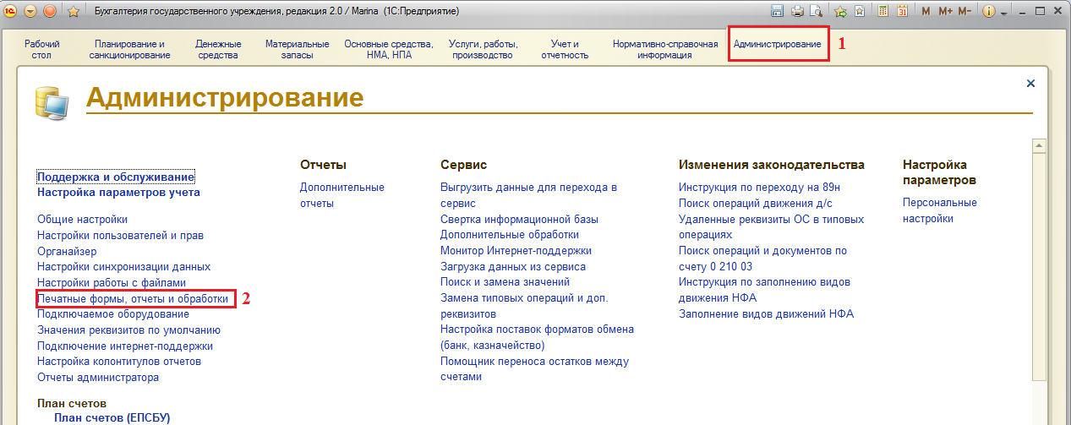
Рисунок 24 Печатные формы, отчеты и обработки.

После описанных действий откроется окно подключения дополнительных отчетов и обработок следующего вида (Рисунок 21). Включите дополнительные отчеты и обработки и нажмите на ссылку [Дополнительные отчеты и обработки]:
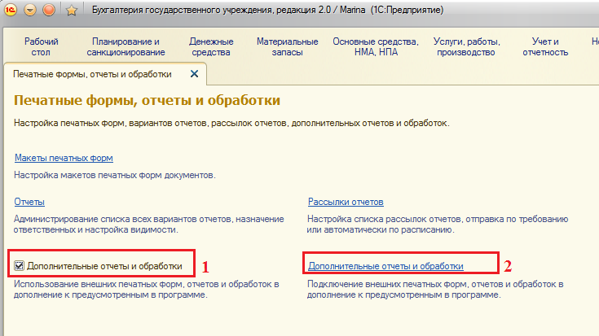
Рисунок 25 Окно подключения дополнительных отчетов и обработок.
- В появившемся окне «Дополнительные отчеты и обработки» нажмите на кнопку (Ins). Откроется окно создания дополнительной обработки и предложит выбрать файл внешней обработки модуля (Рисунок 22). Выберите сохраненный в пункте 1 файл и нажмите [Открыть]. После выбора файла все необходимые поля в форме регистрации будут заполнены автоматически.

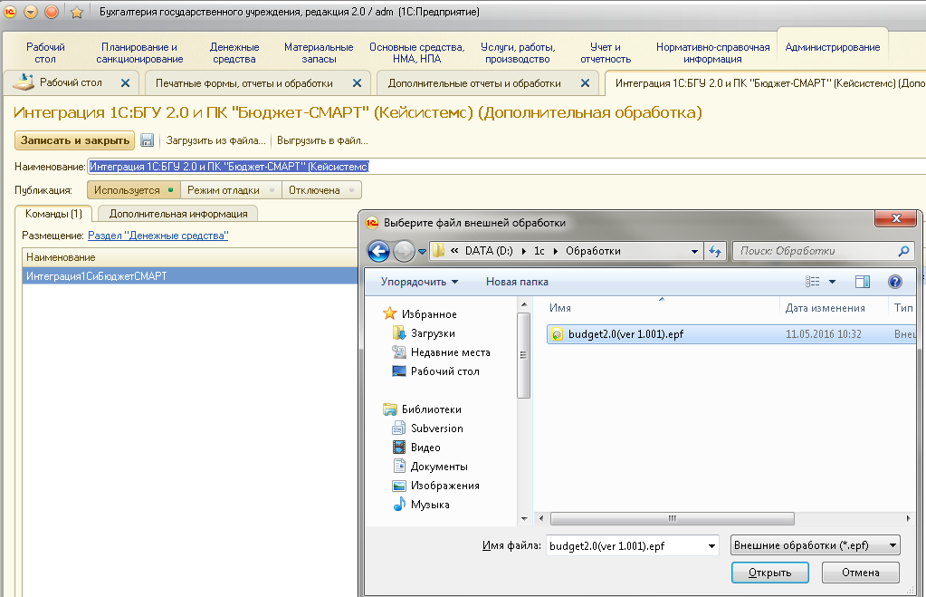
Рисунок 26 Добавление внешней обработки.

- В появившемся окне можно исправить автоматически созданное наименование на более удобное. Далее необходимо указать разделы командного интерфейса, в которых будет отображаться модуль обработки. Для этого нажимаем [Не определено] рядом с {Размещение:} (Рисунок 23).
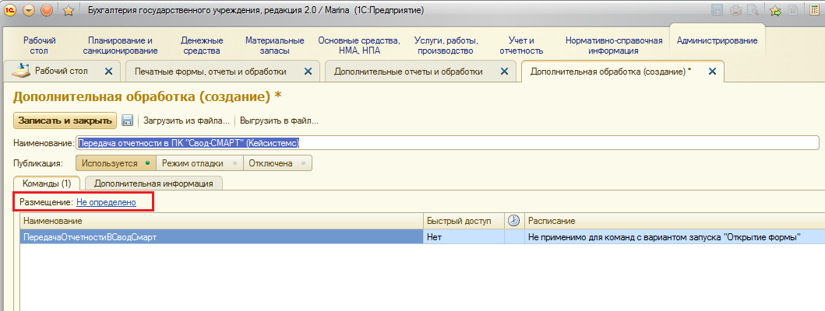
Рисунок 27 Настройка размещения модуля.
Появится окно выбора разделов командного интерфейса, в которых будет доступна обработка модуля. Из выбранного списка отметим [Раздел «Денежные средства»] (Рисунок 24).

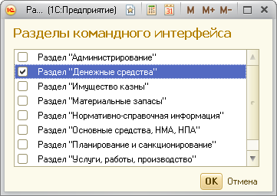
Рисунок 28 Выбор разделов командного интерфейса.
Далее необходимо указать пользователей, у которых будет доступ к данной обработке модуля. Для этого нажимаем кнопку [Выбрать] в поле быстрого доступа (Рисунок 25).
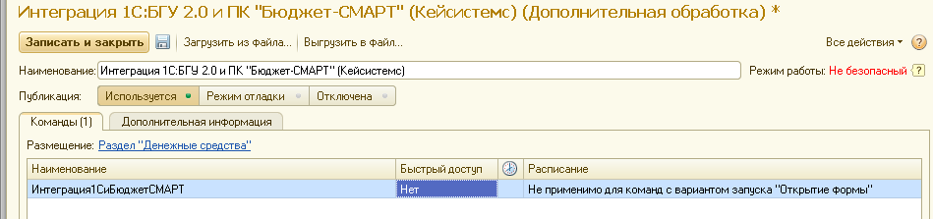
Рисунок 29 Настройка быстрого доступа.
Выбираем из списка либо определенных пользователей, либо всех сразу и нажимаем [ОК] (Рисунок 26).
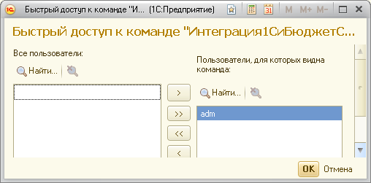
Рисунок 30 Выбор пользователей.

- Для завершения подключения дополнительной внешней обработки модуля необходимо нажать на кнопку [Записать и закрыть] или [Записать объект] (Рисунок 27).
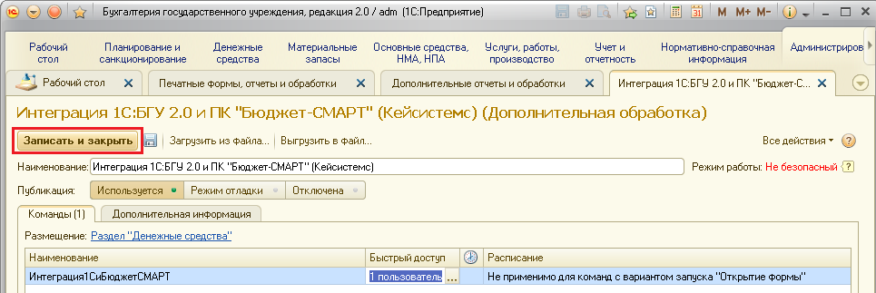
Рисунок 31 Сохранение модуля внешней обработки.

Модуль успешно сохранен. Он будет доступен в тех разделах, которые указали при создании.

После обновления конфигурации обработка не удалится из него, так как она входит в состав информационной базы, а не конфигурации программы 1С: БГУ 2.0.

Начало работы

Для начала работы с модулем пользователю необходимо:
- Открыть список дополнительных обработок выбранного раздела командного интерфейса, указанного при сохранении нашего модуля. Для этого в главном окне 1C выберите пункт меню: ДЕНЕЖНЫЕ СРЕДСТВА=>Дополнительные обработки (Рисунок 28).
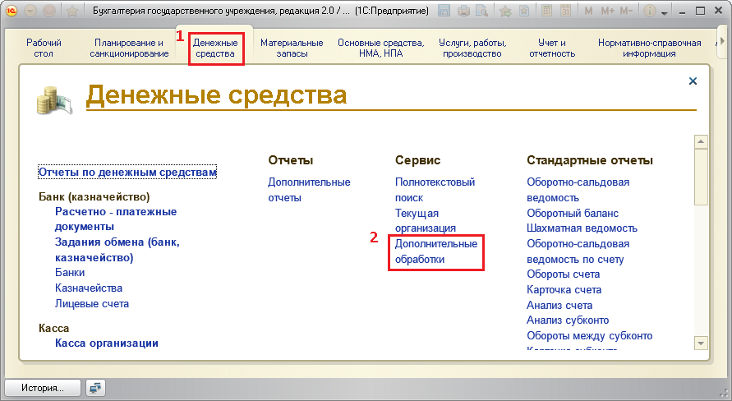
Рисунок 32 Дополнительные обработки раздела «Денежные средства».
- Откроется окно запуска дополнительных обработок. Выберите пункт «Итеграция1СиБюджетСМАРТ» и нажмите [Выполнить] (Рисунок 29).
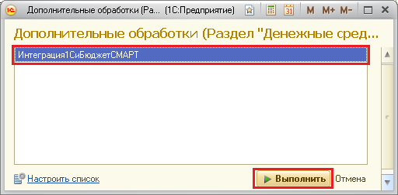
Рисунок 33 Запуск модуля.
- На Главной странице окна Модуля (Рисунок 30):
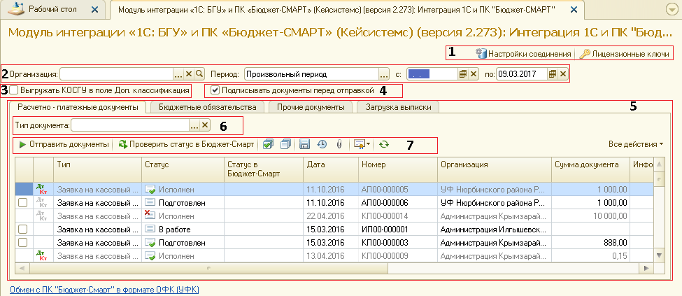
Рисунок 34 Окно Модуля.
Пояснения к рисунку:
- Панель настроек с настройками соединения и лицензий.
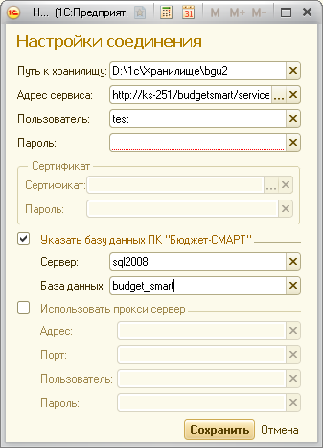
Рисунок 35 Настройки соединения.
В настройках соединения указываются:
«Путь к хранилищу» - общедоступный каталог, для сохранения протоколов и статусов отправки документов.
«Адрес сервиса» - Пусть к сервису Бюджет-Смарт.
«Пользователь» - Логин для доступа к комплексу Бюджет-Смарт.
«Пароль» - Пароль для доступа к комплексу Бюджет-Смарт.
«Сертификат» - Если используется защищённое соединение, тогда указывается сертификат.
Настройки «Сервер» и «База данных» указываются, если соответствующие настройки не указаны на сервисе Бюджет-Смарт.
«Сервер» - Сервер СУБД комплекса Бюджет-Смарт.
«База данных» - База данных на сервере комплекса Бюджет-Смарт
Если нужно использовать прокси соединение, тогда указываем настройки прокси: «Адрес», «Порт», «Пользователь» и «Пароль».

Для проверки адреса сервиса можно вставить его в адресную строку браузера. Если адрес правильный, то появится страница со списком функций сервиса Бюджет-СМАРТ (Рисунок 32).
Рисунок 36 Страница сервиса ПК «Бюджет-СМАРТ».

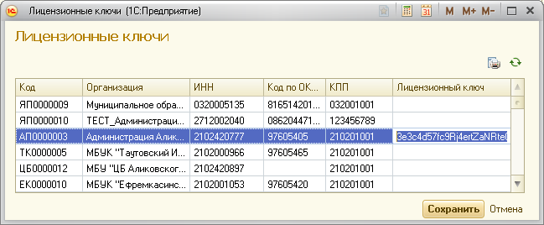
Рисунок 37 Лицензионные ключи.

В окне «Лицензионные ключи» указываются полученные ключи в колонке «Лицензионный ключ» для соответствующих организаций. Получите лицензионные ключи для необходимых организаций, документы которых планируется передавать в ПК «Бюджет-СМАРТ». Для этого можно обратиться в компанию Кейсистемс:
- Почтовый ящик: info@keysystems.ru
- Web-страница: http://www.keysystems.ru
- Телефон: (8352) 323-323.

- Область настройки отбора документов в таблицах (4) по периоду и учреждению для удобного поиска необходимых документов для передачи в ПК «Бюджет-Смарт».

- Выгружать КОСГУ. Если данный признак будет выбран, то в файлах выгрузки платежных документов заполняются соответствующие поля ADD_KLASS по формату [(КОСГУ)+Код цели] (значения берутся из документа, если Код цели не указан, то выводится только КОСГУ).

- При отправке на документ накладывается ЭЦП.

- Вкладки с таблицами отправляемых документов и выпиской. Двойной клик по выбранному документу открывает документ для просмотра и редактирования.

- Отбор списка документов по типу документов, есть во вкладках «Расчетно-платежные документы» и «Прочие документы».

- Командная панель таблицы «Расчетно – платежные документы», у таблиц «Бюджетные обязательства» и «Прочие документы» аналогичные командные панели.

- отправка выбранных документов в Бюджет-Смарт.
- получение статусов документов, ранее отправленных в Бюджет-Смарт.
- отметка и снятие меток у списка документов.
- выгрузка документа в файл.
- просмотр истории передачи документа.
- открытие окна с возможностью прикрепления первички для документа.
- обновление списка документов.
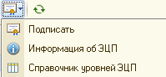 - подписывание отправленного документа, просмотр информации о наложенной подписи и справочник уровней подписи.

Настройка ЭЦП
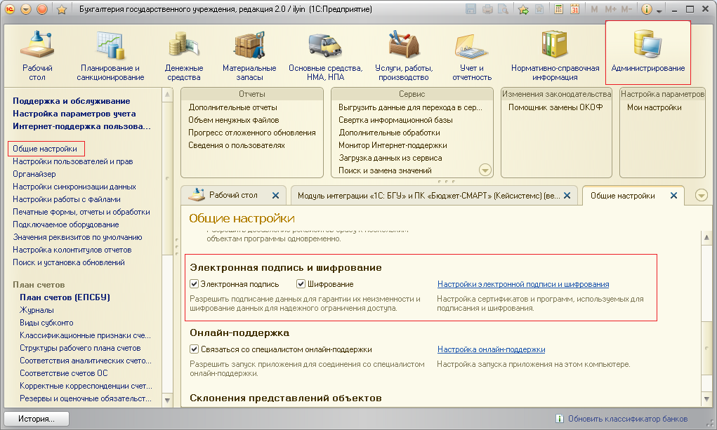
Рисунок 38 Доступ к меню настройки ЭЦП
В главном меню «Администрирование» - «Общие настройки» - «Электронная подпись и шифрование». Устанавливаем галки «Электронная подпись» и «Шифрование». Заходим по ссылке «Настройки электронной подписи и шифрования». В открывшемся окне Рисунок 39 во вкладке «Программы» убедимся в наличии требуемого криптопровайдера, если на компьютере установлен «Крипто-Про», в списке должна присутсвовать запись с программой «КриптоПро CSP».
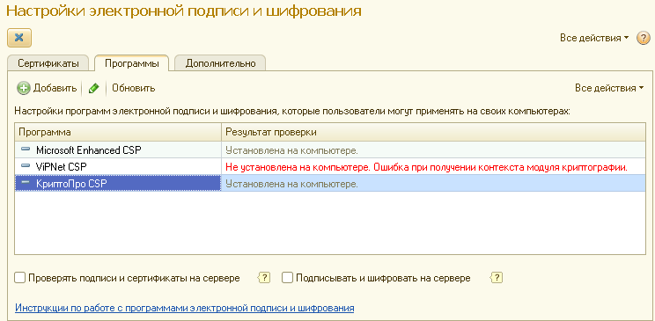
Рисунок 39 Настройки электронной подписи и шифрования
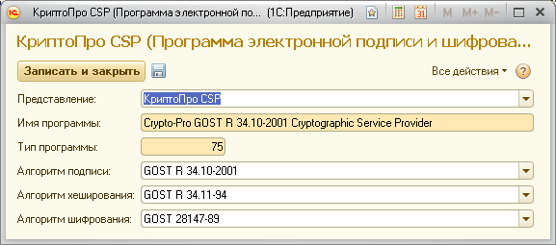
Рисунок 40 Настройки криптопровайдера
Нужно зайти в требуемый криптопровайдер и в его окне Рисунок 40 убедиться в том, что заполнены поля «алгоритм подписи», «алгоритм хеширования» и «алгоритм шифрования».

Прикрепление оправдательных документов

Для прикрепления оправдательных документов необходимо встать на строку требуемого документа и нажать кнопку в панели команд - «Присоединенные файлы». Откроется окно присоединенные файлы.
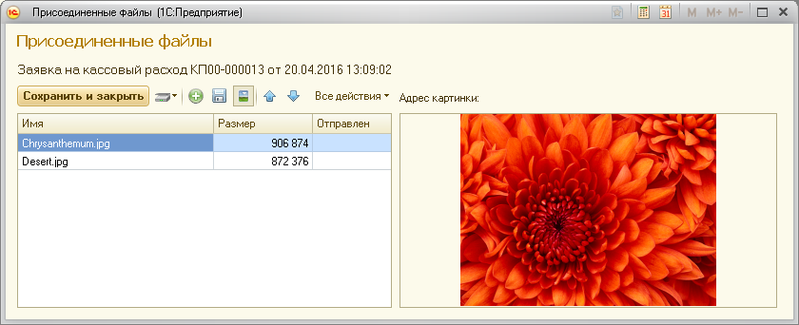
Рисунок 41 Присоединённые файлы.

Командная панель формы «Прикрепленные файлы»:
- Сохраняет сделанные изменения, и закрывает форму.
- Меню работы со сканером.
- Запуск сканирования.
- Выбор устройства сканирования.
- Настройки сканирования.
- Добавить документ из файла.
- Сохранить выбранный документ в файл.
- Удалить выбранный документ.
- Перемещение выбранного документа вверх/вниз.
- Включение/выключение режима быстрый просмотр документа.

Отправка документов

После того как все необходимые параметры будут заполонены и все необходимые ключи зарегистрированы можно приступить к передаче документов.

- В списке документов отметьте необходимые документы и нажмите на кнопку «Отправить документы». Дополнительно если требуется можно поменять формат выгрузки в колонке «Формат», он по умолчанию определяется автоматически на текущую дату. После передачи документов в ПК «Бюджет-СМАРТ» в списке документов в колонке «Информация» отобразится статус отправки документа (Рисунок 17). Для документов со статусом «Принят» автоматически отправляются оправдательные документы, соответствующий статус отправки будет отображаться в колонке «Первичка».
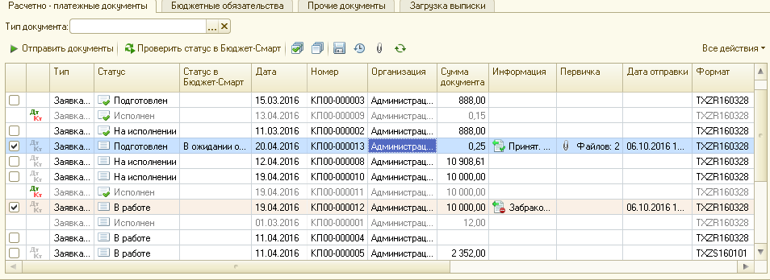
Рисунок 42 Отправка документов.
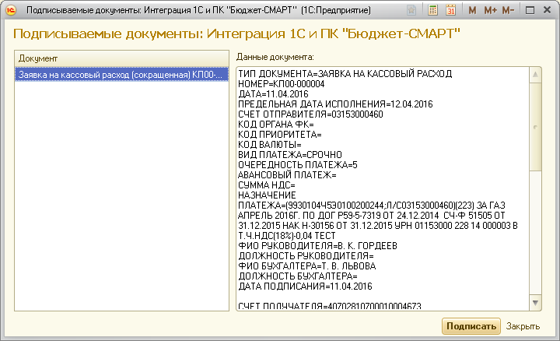
Рисунок 43 Установка подписи на документы
- При отправке документа, если установлена соответствующая галка выйдет окно для установки подписи на документы Рисунок 43

- Чтобы посмотреть протокол отправки документа, сделайте двойной клик в ячейке из колонки «Информация» у соответствующего документа.
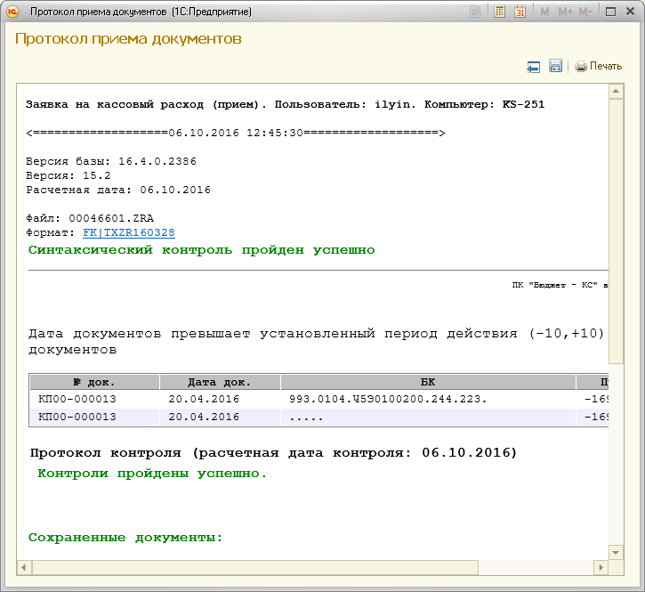
Рисунок 44 Протокол импорта документа. Принят.

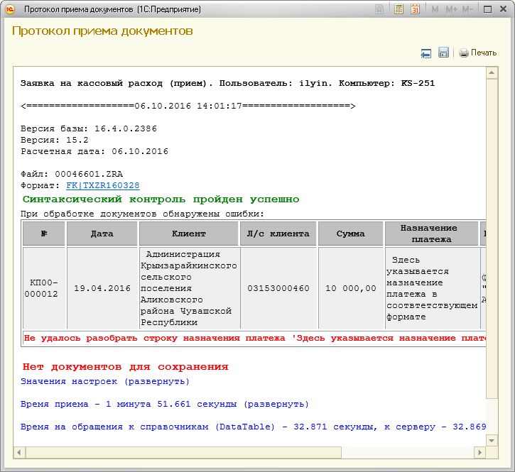
Рисунок 45 Протокол импорта. Забракован.

- Для документов со статусом «Принят» можно запросить статус документа в Бюджет-Смарт с помощью кнопки «Проверить статус в Бюджет-Смарт».
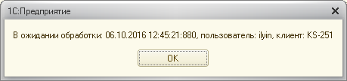
Рисунок 46 Проверка статуса документа.

- Также можно просмотреть историю отправки документов. Для этого необходимо отметить требуемые документы и нажать кнопку «Посмотреть историю».
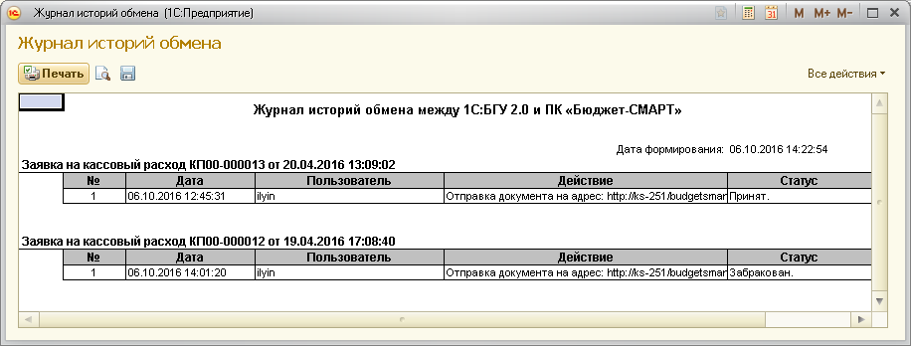
Рисунок 47 Журнал историй обмена.

Получение выписки

Для получения выписки необходимо выбрать организацию, установить дату выписки, лицевой счет, тип выписки и нажать на кнопку получить выписку .
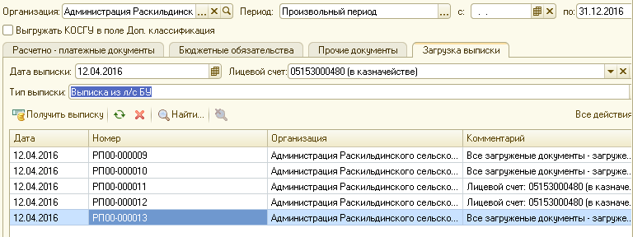
Рисунок 48 Режим получения выписки.

В результате откроется окно импорта документов. В этом окне отображается список принимаемых документов. Есть возможность просмотра документа по кнопке «Открыть документ». В колонке «Загрузить» можно выбрать загружаемые документы. Для загрузки выбранных документов нужно нажать кнопку «Загрузить файлы».
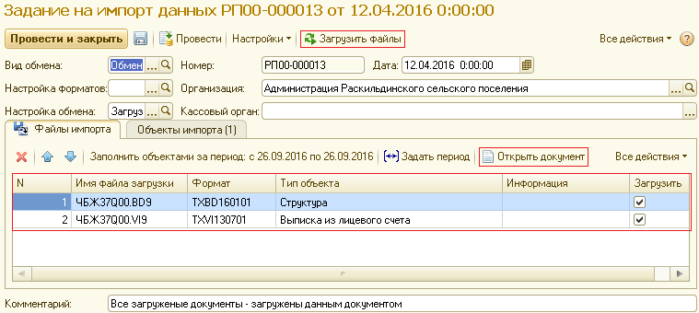
Рисунок 49 Окно импорта документов.

В результате загрузки на вкладке «Объекты импорта» отображаются загруженные документы. Для перехода к загруженному документу нужно нажать на иконку лупы в колонке «Объект».
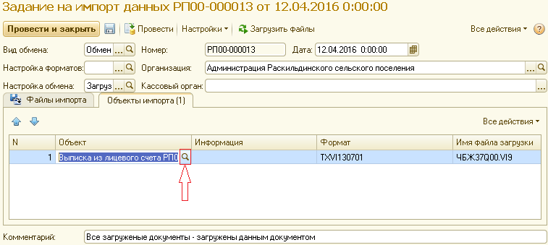
Рисунок 50 Результат импорта документов.

В основном окне получения выписки можно просмотреть ранее загруженные документы, выбрав соответствующие организацию и дату выписки.

